第二节 交流电梯拖动系统

交流感应电动机具有结构简单便于维护的优点。供电电源可以直接取之电网。因此被广泛的应用在各个领域。
从电机学可知交流电动机的转速公式：
式中，n—电动机的转数，s—转差率，f—电网频率，p—磁极对效。
当s＝1时可以得到电动机的同步转速。从公式分析，改变交流电动机的转速有两个方法，改变极对数P和电动机供电电源的频率，在电机发热允许的条件下，在附加绕组中加直流电压产生能耗制动调速。

一、改变磁极对数

以6极24极为例，1000／250r／min，本质上是两台电动机的定子线圈共用同一个转子。由图3—15可知该电动机是单绕组，每一个极相组的线圈都有一个抽头即D₄，D₅，D₆。在24极运行时D₁，D₂，D₃端子接电源。在6极运行时把端子D₁，D₂，D₃用接触器CKF短接在一起，D₄、D₅、D₆端子接电源，形成双星形接线。
1．电梯启动运行(图3—16，3—17)
设电梯向上运行CS↑，CK↑，电机以转矩Ma启动运行，转速上升，JQS延时，转速升到b点JQS释放，如图4—11所示，CKF↑短路电阻RQ，电机从自然特性曲线1过渡到特性曲线2的C点，因为电动机的转速不能跃变，转矩Mc>M_{H}，这时从自然特性曲线2的C点转速继续上升到d点，电梯在M11负载转矩曲线2的d点高速稳定运行。电磁力矩等于负载力矩Mc＝M_{H}。

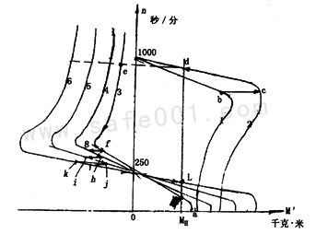
图4—11 启制动过程曲线

当电梯运行到欲往层站发出换速信号时，电机从快速绕组切换成慢速绕组，接触器CK↓CKY↓CM↑。因为电梯系统转动惯性的存在，电机的转数不可能迅速下降。这时慢速绕组产生的是负转矩，从24极绕组的自然特性曲线3的e点开始降速到f点，延时继电器JXS↓，ICMY↑切掉，电阻Rz的一段。从曲线3到曲线4的g点。电机从曲线4的g点开始，由于负转矩的存在，电机转速延曲线4下降到A点。当JCS延时释放时2CMY↑又切掉一段电阻Rz，电机从曲线4到曲线5的i点。当延时继电器JYS延时释放时，电机从曲线5的j点到曲线6的K点。这时电机24极绕组中串联的电阻Rz全部切除。电机转速曲线6继续下降到24极L点稳定运行，直到控制系统发出平层停车信号CM↓，CS↓电梯停止运行。
2．交流双速电梯拖动系统的速度曲线
电梯在启动时，一级切电阻RQ。在制动时首先是切换绕组，由6极改为24极，切换时间间隔是三个接触器的动作时间，这时电梯靠惯性行驶，电机转速接近同步转速，当慢速绕组接入后24极绕组希望转子的转数立即变为250r／min，由于系统的转动惯性非常大，冲击电流大，是作不到的。总之慢速绕组对快速转子产生一个电磁制动力矩。采用在慢速绕组中串入电阻并逐级切除电阻获得电梯逐步减速最后停车。
在电梯启动和制动停车过程中都是有级的，完全依靠系统的惯性使台阶变的稍加平滑，这种电梯舒适感差。速度曲线如图4—12所示。

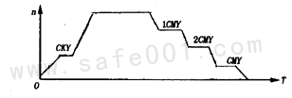
图4—12 切换电阻时序图

二、交流调压调速拖动系统

调压调速电动机是一种特殊电机，要求启动转矩大，启动电流要小，一般启动转矩是额定转矩的2～3倍，启动电流是额定电流的2～2．5倍。从电机学得知电动机的电磁力矩与定子电压的关系式为：
式中：
m₁——电机定子绕组相数
——转子同步机械角速度
U₁——加在定子绕组上的电压
S——电机转差率
——定子绕组的电阻
——折算到定子边的电阻
X₁——定子绕组的漏抗
——折算到定子边的转子漏抗
当定子与转子参数一定时，在转差率S—定时，电动机的电磁转矩M与加在电动机定子绕组上的电压U₁的平方成正比。即：M∝。
由于电机设计时在额定电压下磁路已接近饱和，所以定子电压不易升高，只有在额定电压以下来调节对应于输出转矩下的电动机转速。
图4—13是在定子电压变化时按照M∝U²的公式计算绘制的M—S曲线。从曲线看出，在额定负载下，定子电压从UH降低到0．8U_{H}时，曲线与负载转矩的交点是A和B及C点。A点与B点之间转速差是An，而C点与A点的转速差很大，但C点是在临介转矩M_{Li}以下，电机工作不稳定。由于电压U₁变化，同步转速n₀临介转差率SLi不能变。但最临介转矩M_{Lj}及起始转速M_{Q}却随U₁变化。从工作点C来看当U₁波动△U₁时，转速耀变化非常大。因而在开环情况下，用改变U₁降压调速范围是很小的。电压U₁越低，机械特性越软。

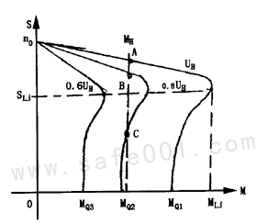
图4—13 不同电压时的电机自然特性

因为电梯由高速运行到低速平层，电机转速变化很大，我们希望在C点能够稳定运行，满足电梯在启动、制动、慢速爬行平层的全过程中电机转速平滑调节。所以在交流调压调速系统中必须加入速度负反馈进行闭环控制。

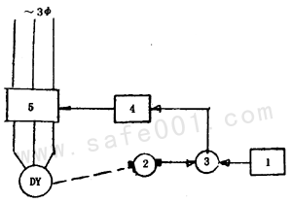
图4—14 方框图

图4—14中，1是速度给定发生器。2是反应运行速度的测速发电机，它与电动机同轴联接，其信号极性与1相反。3是给定1与测速发电机2的比较电路，其输出是比较的结果，送到控制输出电压大小的脉冲发生器4，5是可控硅调速装置。
该系统的控制过程：
电动机稳定运行时，1与2的差值为“0”，3的输出信号为恒定值。给定1不变，电机DY稳定运行。如果负载转矩变大，电机转数相应下降，2的输出下降，1与2比较为正值时4使5输出增加，电压提高，DY转速升高，测速发电机2转速也升高，1与2比较值减小，经反复调节当电机DY转速重新恢复到稳定值时，1与2的差值为“0”。当负载转矩减小时，在给定电压1不变的情况下，DY转速变快比较后差值为负，经调节后维持电机转速不变。
电梯的拖动调速系统要求恒转矩调速，因为电梯是恒转矩负载。现以双速电动机4极绕组为电动组，图4—17，16极绕组为制动组图4—16。4极绕组中每相都串联两个反并联的可控硅即SCR₁～₆。16极中串有单相半控桥式整流电路，其中有两只可控硅SCR₇，SCR₈，结合图4—15分析电梯满载上与下的起动加速，高速运行、制动减速、低速平层的工作过程。

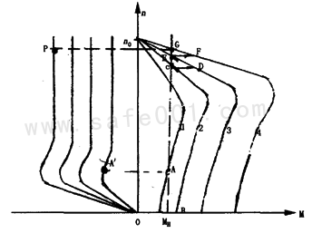
图4—15 制动过渡过程

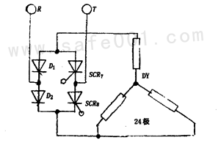
图4—16 制动电路

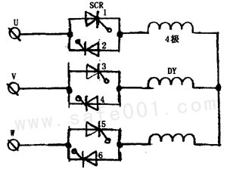
图4—17 启动电路

满载上行时，电梯轿厢比平衡器侧重。在电梯启动瞬间，制动器刚打开，电梯企图向下溜车，因为电梯还没有启动，电动机转速是零。为了不溜车，制动阻绕组起作用产生电磁制动力矩。
电梯开始启动并加速时，制动绕组失电，电动绕组起作用。在n＝0时负载力矩M_{H}小于M_{B}电磁力矩，电机正转电梯开始启动向上运行，沿曲线2上升到点C，由于给定电压逐步升高，4极绕组电压升高电磁力矩逐渐加大，沿曲线点C→D→E→F→G变化最后稳定在G点，给定电压不升高为止。4极绕组产生的电磁力矩等于负载力矩MH电梯高速稳定运行在G点。
当电梯开始制动减速时给定电压下降，电动绕组和制动绕组同时得电，交替工作。刚开始减速时制动绕组在P点产生的制动力矩再加上负载力矩大于电动绕组产生的电磁力矩，电机从G点开始减速给定电压逐步下降，随着电机转速下降，电动与制动绕组的电压也随给定电压逐步下降，经过电动机在Ⅰ与Ⅱ象限不断的变化电动与制动的工作状态交替变化。当给定电压不再下降时，电机的电磁力矩等于负载力矩，电机稳定运行在A点，制动绕组失电，电梯进入低速平层状态。在制动停车时，电动绕组失电，制动绕组得电，电机从Ⅰ象限到Ⅱ象限的A′进行能耗制动最后停车，电机转速为零。
满载下行时，负载力矩变成了电动力矩，在电梯刚启动时，制动绕组起作用，以防电梯溜车，在加速过程中，电动绕组起作用，制动组失电，这时使电机加速的力矩是小的电磁力矩加上负载力矩，使电梯按着给定曲线向下加速。在高速运行过程中电动与制动绕同时得电交替工作。在减速过程中电动绕组失电，制动绕组得电，制动力矩强迫减速。按给定电压进入到平层状态。在停车时电动绕组失电，制动绕组得电，加强制动，电梯停止运行。
1．交流调压调速系统方框图
为了获得较硬的机械特性，扩大系统的调速范围，采用速度负反馈组成单闭环调整系统。测速发电机同轴联接，当电动机转动时，测速发电机的输出电压U_{f}直接反映电动机的转速变化，与系统中给定电压U_{G}组成比较电路，图4—19所示比较后的差值电压△U送到PI调节器，其输出电压Uk，控制电动单元与制动单元的触发器，使脉冲位移，控制可控硅的开放角改变电动机的转速和工作状态。

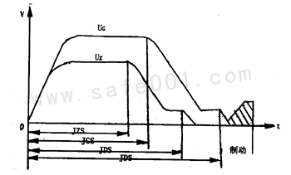
图4—18 高、中速给定曲线

在自控系统中U_{G}不等于Uf，总是产生一个差值△U。其近似为零但不等于零，以此调节电机转速，使电梯稳速运行。
给定电路中间继电器JGS，JZS，JDS给出U_{G}、U_{Z}，U_{D}三种不同电压值并与速度曲线对应，如图4—19所示，在给定速度图中还标出了三个继电器的吸合时间。在电梯运行过程中，始终有控制电压△U的存在，使电梯速度变化严格遵循给定速度曲线。
电动机的电动状态和制动状态交替工作。在电动状态，P1调节器的输出为+Uk，电动组触发器工作，三相交流电压逐步升高，电动机转速逐步加快。经反向器A反向后Uk为负，封锁制动组触发器，制动组不工作。
在制动状态PI调节器的输出负Uk，经A反向后为正Uk，制动组触发器工作，电动机处于制动状态转速变慢，负Uk封销电动组触发器。

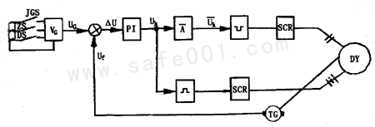
图4—19 调压调速方框图

利用方框图4—19进一步说明调节系统的工作过程。
电梯满载向上开始启动时，U_{G}电压加入并逐步升高，由于系统中的惯性及负载力矩的作用，电机DY还没有启动。测速发电机Uf＝0，△U=U_{G}为正值，由于U_{G}升高，电动组触发器有脉冲输出，向左移。三相反并联可控硅有输出电压，电动机DY快速绕组有电流并产生电动力矩，当该力矩大于负载力矩时，电动机开始启动。反馈电压Uf开始有输出，U_{G}随着启动时间增加而增加，在启动过程中U_{G}始终大于Uf。△U为正。当U_{G}≌Uf时，Uk不再增加，快速绕组的电压不再升高，电机启动完毕。这时P1调节器通过触发器自动调节三相可控硅的输出电压，使电机稳定在快速运行状态。当电梯减速时，U_{G}减小而Uf由于系统惯性还没有来得及减小，这时Uf＞U_{G}并处在领先地位，Uk为负，电动组触发器被封锁，三相可控硅输出为零，电动力矩为零。电梯靠惯性行驶，经反向的Uk为正，制动组触发器工作脉冲向左移，单相半控桥有输出，产生制动力矩，电动机处在能耗制动状态。电动机DY转速下降，Uf的变化一直大于U_{G}的变化。直到U_{G}不再下降为止。当U_{G}下降到低速给定值时，电动组触发器又开始工作，制动组触发器封锁，电梯低速稳定运行。电梯进入平层区时，制动组工作电机能耗制动，直到DY转速为零，屯梯停止运行。
电梯满载下降时，在启动过程中，负载力矩帮助电梯启动，电机就转入制动状态，这时制动力矩与负载反拖力矩平衡。电梯在换速时，需要更大的制动力矩电机DY才能减速。在低速稳定运行时，制动组工作，制动力矩与反拖力矩平衡。电梯平层时制动力矩加大电机转速为零电梯停止运行。
2．速度曲线发生器
电梯运行的全过程由速度曲线发生器控制，对电梯的启动、制动、平层停车的舒适感有直接关系。理想的速度曲线如图4—20所示，o—a，b—c，d—e，f—g是抛物线。a—b，e—f是直线。在电梯拖动系统实现f—g段的直接停靠是有难度的，一般都是尽量使曲线的f—h 缩短即平层爬行时间短，提高电梯的利用率。

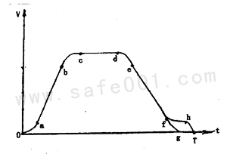
图4-20速度曲线

为了保证电梯的使用效率，电梯在启动加速时采用以时间原则的启动曲线即V＝f(t)的曲线。在降速和平层时采用距原则V＝f(s)的曲线。即保证了电梯降速过程的舒适感又保证了平层准确度。
下面介绍一种利用运算放大器实现以时间为原则的模拟电路，如图4—21所示。

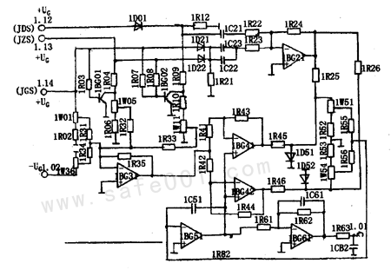
图4—21 给定电路

电路的组成：有五个部分组成，以三极管IBG01，IBG02为主的电子开头电路。以运算放大器为主的微分电路。以运算放大器IB041，IBG42为主的减速及加速比较电路。以运算放大器IBG31为主的反向加法电路。以运算放大器IBG51，IB061为主的积分电路和滤波电路。
电路的工作原理：
输入端子，1．12JDS低速、1．13JZS中速、1．14JGS高速、1．02是负偏压，此电压在电梯启动时接入，在电梯停车后断开。输出端子1．01。
在电梯开始启动时t₀时刻，如是高速运行，JGS↑。JDS↑，给端于1．14，1．12提供正陛跃给定电压U_{G}，同时由外电路提供负偏压U_{F}。电子开关1BG02由1．12端子经1D01二极管，1R09电阻提供集电极电压，由1．14端子，1R07电阻提供基极电压则三极管1BG02导通。把由电阻1R10，电位器1W11，电阻1R33提供的低速给定电压短路。电子开关1BG01由电阻1R03提供正基极电压，也处于导通状态，把由电位器1W05，电阻1R06，1R32提供的中速给定短路。
由电位器1W01及电阻IR31取出的高速正电压低消掉由。电位器1W36及电阻1R34取小的制动电流负电压后，输入到反向器1BG31，反相后把负电压经1R41输送到减速比较器1BG41，其输出正陛跃电压经电阻1R45被二极1D51短路。同时1BG31的负输出经电阻1R42输送到加速比较器1BG42，其输出负陛跃电压。
由端子1．12和1．14提供的正陛跃电压经电容1C21，1C23，1C22及电阻1R22，1R23的微分电路进行微分合成后，进行叠加经电位器1W54、电阻1R53形成回路，并由电阻1R56取出作为1BG51的输入。所以在时间t₀～t₁的时间内1BG51的输出是速度曲线的起始段抛物线。在t₁～t₈时间内没有微分作用，1BG51的输入是一个恒定电压，由于电容的积分作用其输出是一条斜线。在t₂～t₃的时间内，积分器1BG51的输出几乎于1BG51的输出相等，比较器1BG42的输出缓慢变低，1BG51的积分作用很小，得到速度曲线的第二段抛物线。在t₃～t₄时间内电容器1C51充电结束，1BG42的输入处在平衡状态，其输出近似为零。1BG51输出达到最大值，并保持这一最大值，所以速度曲线呈现水平状态。
当电梯开始换速时，高速继电器JGS在t₄时间释放，电子开关1BG02截止，由电位器1W11及电阻1R33取出一个低速电压输入到1BG31，其输入电压为一正跳变输入给比较器BG41，BG42。比较器lBG42输出为负同时被二极管1D52短路。由于1BG02裁止在1BG21的输出微分一个正脉冲，并与减速比较器的负跳变相叠加，由电位器1W51经电阻1R55取出作为积分器1BG51的输入。在t₄～t₅的时间内得到第三段抛物线。在t₅～t₈时间内微分作用消失，比较器的输出一个恒定电压，由于电容器1C51的放电作用1BG51输出为斜线。在t₆～t₇时间内，电容器1C51放电缓慢，1BG41的输入几乎相等，其同输出缓慢下降，得到了速度曲线的第四段抛物线。在t₇～t₆时间内1BG41的输入出现平衡，速度曲线呈现水平状态。在t₈～t₉时刻发出平层停梯信号，JDS释放，低速电压为零，在1BG31的输入端又出现负跳变，1BG31输出正跳变，速度曲线下降过程同t₄～t₅相似。此时给定电压由正变为负。并等于制动电流1W36取出的负电压，在t₉～t₁₀时间内电梯制动停车。而后由外电路切除负偏压。
在电路中1BG61是低通滤波器，通过电容1C61与1C62的充 放电作用，可使速度曲线的抛物线段更加圆滑，1BG61起反向作用，在1．01输出端得到正的给定速度曲线，如图4—22所示。

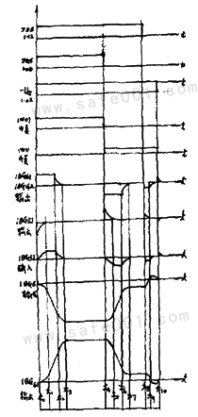
图4－22 速度曲线的形成

三、交流变频调速拖动系统

变频变压调速就是改变交流电动机供电电源的频率和电压来调节电动机的同步转速。系统具有调速范围宽、特性硬、节能等优点。
从电机学可知，电动机的同步转速是：
前面已讲过，从公式可知f₁与n成正比，如果均匀地连续改变电动机定子供电电源的频率f₁就可以连续调节电动机的同步转速n，电动机定子感应电动势。
如果忽略电动机定子绕组中的阻抗压降则定子绕组的供电电压近似等于定子的感应电动势。
如公式中U₁不变，若改变f₁并使其增加时，定子磁场必须降低。从电动机电磁力矩公式得知。
因为电梯是恒转矩负载，当电梯负载不变时，电磁力矩M不能变，但f₁的增加或减少导致向相反方向增减，由于的变化使转子电流变化，导致电动机的效率降低或最大转矩MK的变化。
因此在调频调速的同时也必须改变电动机定子绕组施加的电压U₁。
在U₁=E₁公式中近似得到
＝常数的比例控制方式
从上式中我们可得到临介最大转矩为：
在低频时，定子绕组的r₁，x₁及转子的X₂，将不可忽略，式中(L₁+L₂′)将上升，随着f₁的降低Mk也将减小，为了保证Mk不变必须适当的提高定子绕组的供电电压U₁。这样我们可以得到一簇理想的电动机机械特性即n＝f(M)的曲线，如图4—23所示。从图中看出它们是一簇平行的曲线。

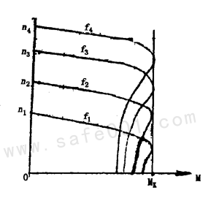
图4－23 电机特性曲线

所以说在改变f₁时要保证M_{K}不变，调频必须调整U₁才能在调压过程中转矩恒定。
1．交—交变频器和交—直—交变频器
两种变频器的框图与主电路原理图如下：
(1)交—交变频器
交—交变频器具有两组反并联的变流器P组与N组组成。如图4—24所示，由电子开关按一定的频率使尸组与N组轮流向负载电阻R供电，负载R就可以得到按一定频率变化的电压Uc。而电子开关由电源频率来控制，Uc的输出波形是由电源变流后得到的，所以输出频率不可能高于电网频率，也只能在电网频率以下进行调节。

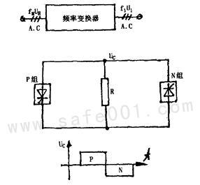
图4—24 交—交变频调速原理图

(2)交一直一交变频器
该变频器工作原理是先把三相交流电源进行整流，得到幅值可变的直流电压Ud，然后经电子开关1．3和2．4轮流切换导通，在负载电阻R上得到幅值和频率变化的交流输出电压Uc，如图4—25所示。所以变频器的频率变化不受电网频率的限制。其电压幅度由整流器的可控硅控制。

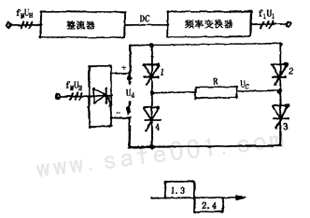
图4—25 交—直—交变频调速简图

在图4—26、图4—27交直交电压源变频器中，在直流侧并联大电容以缓冲无功功率，从直流侧看进去电流具有低阻抗，因此输出电压波形接近矩形波。在电路中设有二极管D₁～D₄，为滞后的负载电流i_{L}。提供反馈到电源的通路所必须的。

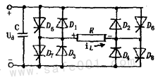
图4—26 电压流型交直交电路

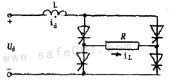
图4—27 电流流型交直交电路

在换流后i_{L}还未来得及改变方向时，由二极管D₂、D₃将无功电流反馈到电网。即可控硅D₅、D₈决定i_{L}方向当开始换流时由可控硅D₆、D₇决定i_{L}方向，此时反因有电感存在i_{L}还没有换向，由二极管D₂、D₃流过无功电流到电源。
在电流源电路中，由于直流Id的方向是不变的，所以在可控硅回路中没有二极管。
(3)PWM控制器
PWM变频就是脉冲宽度调制变频，基波称调制波，如图4—28中Udsinωt的正弦波。三角波是载波。

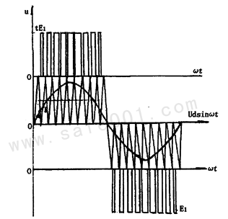
图4—28 波形图

电路结构如图4—29所示，与电压源型电路相似，只不过原来的SCR可控硅，采用了IGBT新型电子元件。如BG₁～BG₆是场效应三极管，D₁～D₆续流二极管，C滤波电容，D₇～D₆是整流二极管，DY是电动机。

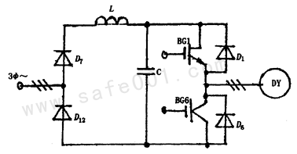
图4—29 变频调速简图

晶体管逆变器可以把直流电压逆变成交流电压。因为三极管BG是工作在开关状态，所以其输出电压是方波。按傅立叶级数展开可以分解成基波及高次谐波，由于上述原因目前调速系统大多数采用PWM调制变频。
控制线路按一定的规律控制BG₁～BG₆的开与关，从而在其输出端获得一组等幅不等宽的矩形波，如图4—28中的+E₁波形。近似等效于正弦波sinωt。为了获得不等宽的方波，在载波与调制波的交点a及b…发出BG₁～BG₆开关元件的触发脉冲，在正弦波的瞬时值大于三角波的瞬时值时控制逆变器BG₁～BG₆导通，反之当三角波的值大于正弦波时BG₁～BG₆截止。三角波与正弦波都加在BG₁～BG₆三极管的栅极。在逆变器的输出端得到一组幅度值等于直流电压正，宽度按正弦规律变化的一组矩形脉冲波，它等效于正弦曲线Sinωt。从图中可以看出提高正弦波电压的幅值就可以提高矩形波的宽度，从而提高输出等效正弦波的幅值Um。改变整流电压正的值可以改变输出端矩形波的幅值。改变加在BG₁～BG₆栅极上调制波的频率可以改变输出电压的频率。对正弦波的负半周改变三角波的极性，提高三角波的频率可以提高输出等效正弦波的线性度。
2．VVVF电梯拖动系统
(1)速度及电流指令电路
PG光电编码器与电动机同轴联接，直接反映电梯的实际运行速度，把速度信号送到速度控制及电流指令电路。
由电梯运行速度曲线发生器产生给定速度信号送速度控制电路与PG信号比较后，作为转矩信号输出，并和速度反馈信号共同决定电流信号的幅度和角度，然后输出正弦波电流指令。经D／A转换作为电压指令送入正弦波PWM控制电路。
(2)PWM控制电路与栅极驱动电路
来自D／A转换的电流指令再和实际流向电动机的电流进行比较后给PWM控制电路。该信号输送到栅极驱动电路，对PWM控制电路来的脉冲信号进行放大后，再送到逆变器的大功率效应晶体管使其导通。其输出是按正弦规律变化的矩形脉冲系列。该脉冲系列等效交流正弦波。给电动机DY提供电源。
(3)整流电路与充电电路
整流电路采用不可控三相桥式电路。输出有大电容C，输出直流电压Usc=Ur。以防电梯启动电流冲击损坏整流元件，充电器是为了当重电路接通时事先给电容C充电。二极管D起隔离作用。
(4)逆变电路的工作原理
见图4—30。D₁～D₆是不可控二极管，组成三相桥整流电路。及是放电电阻。ZD是制动单元。C滤波电容。BG₁～BG₆是大功率三极管IGBT。组成三相桥式可控逆变电路。D₇～D₁₂是续流二极管。DY是三相交流感应电动机。

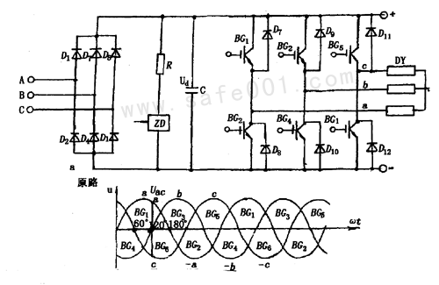
图4—30 交—直—交电路

由BG₁～BG₆组成的三相逆变电路是电压源型，其导通角120°。触发脉冲间隔60°并依次轮流触发BG₁～BG₆三极管。
在120°导通角逆变器电路中，任何瞬间最多有两个IGBT同时导通。一个是在其阳极桥臂一个是在其阴极桥臂。在同一个桥臂中的两个IGBT之间不进行换流。
DY负载是纯电阻负载分析逆变器输出逆变电压波型的形成过程。
从图4—31看出BG₁的触发脉冲从ωt＝0度开始，当移到ωt＝60°时，BG₁和BG₄同时导通。直流电压Ud同时加在A与B相上，即u_{AB}＝Ud。在触发脉冲移到60°瞬间BG₆被触发，这时BG₆和BG₄换流，因为这时BG4的触发脉冲也不存在，BG₄关断。这样在ωt=60°到ωt=120°期间BG1与BG6导通，直流电压Ud加在负载A与C之间。即U_{AC}=Ud。并在负载上分压使U_{AB}＝Ud。ωt＝120°瞬间触发BG₃，这时BG₁与BG₃换流，由于BG₁触发脉冲的撤消而关断。在ωt=120°到ωt=180°时，BG₆和BG₃导通，直流电压Ud加在负载B与C相之间，即U_{BC}＝Ud，使U_{AB}=ωUd。以此类推可得到A与B间的线电压波形，如图4—31所示。同理可求出u_{BC}和U_{CA}的波形。它们之间相差120°。

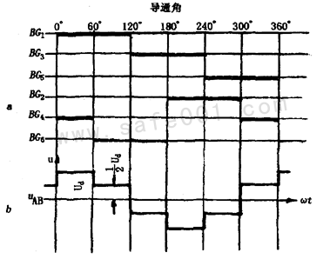
图4－31 IGBT的导通角

由于电动机DY不是纯电阻负载，而是感性负载。其电流不能突变，这样逆变器换流时负载电流总要维持原性负载。其电流不能突变，这样逆变器换流时负载电流总要维持原来方向，该电流仅能经过续流二极管和电源成回路。因此在负载上的电压波形与电阻负载不完全相同。感性负载电流总是滞后于其电压的变化。在这期间需二极管D₇～D₁₂续流，把电感所储的能量释放。

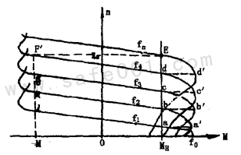
图4－32 变频调速电机特性曲线

(5)电梯的启动运行及制动减速平层
当电梯满载下行启动时，速度图形给定电路提供电梯运行给定速度曲线电压。电梯开始从零速启动运行。逆变电路输出电压的频率很低，由于速度曲线电压不断升高，逆变器输出电压的频率按照速度曲线电压的规律逐步升高，图4—32中fo→a→a′→b→b′→c→c′→d→d′→E。直到给定速度曲线电压达到稳定值，电机转速升到n_{H}电梯启动完毕，开始稳速运行。电机供电电压的频率稳定在f_{H}。输出电压频率提高的过程始终沿着电机机械特性曲线的包络线升高，最后稳定在人曲线的月点，该点是电磁力矩与负载力矩的平衡点。电梯启动过程中给定速度曲线电压大于编码器P_{G}的速度负反馈电压绝对值。
当电梯运行到欲往层站开始制动减速时，速度曲线电压开始下降，由于负载力矩的作用，电机运行点将从人的正点移到F₄的E′点，这时电动机将变成发电机运行状态，电磁力矩变成制动力矩，使电梯减速。电机转速从E′→g→h→i这时给定速度曲线电压不再降低，电机又由发电状态转变为电动状态，电机转速稳定在f₁的a点，电梯到达平层速度，待平层后停车。
电梯制动减速过程中编码器的反馈电压始终落后于速度曲线给定电压的降低。
在电梯刚开始发出减速信号时(图4—33)，逆变电路中的制动单元ZD接通放电电阻R，使电机在发电状态向电网馈送的能量通过续流二极管提供回路由电阻R转变成热能释放。在电机处在发电状态时逆变器不再向负载供电，而由电机向电网供电，这时逆变电路的电压极性要改变。

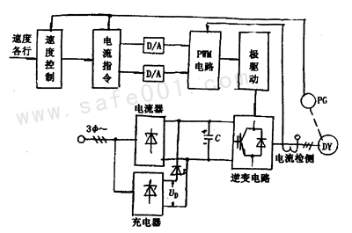
图4—33 中、低速电梯拖动系统框图

----气象出版社，2002年8月出版

